中国邮政集团有限公司沈阳市分公司市趟邮路业务外包项目
投 标 文 件-正/副本
包号：包

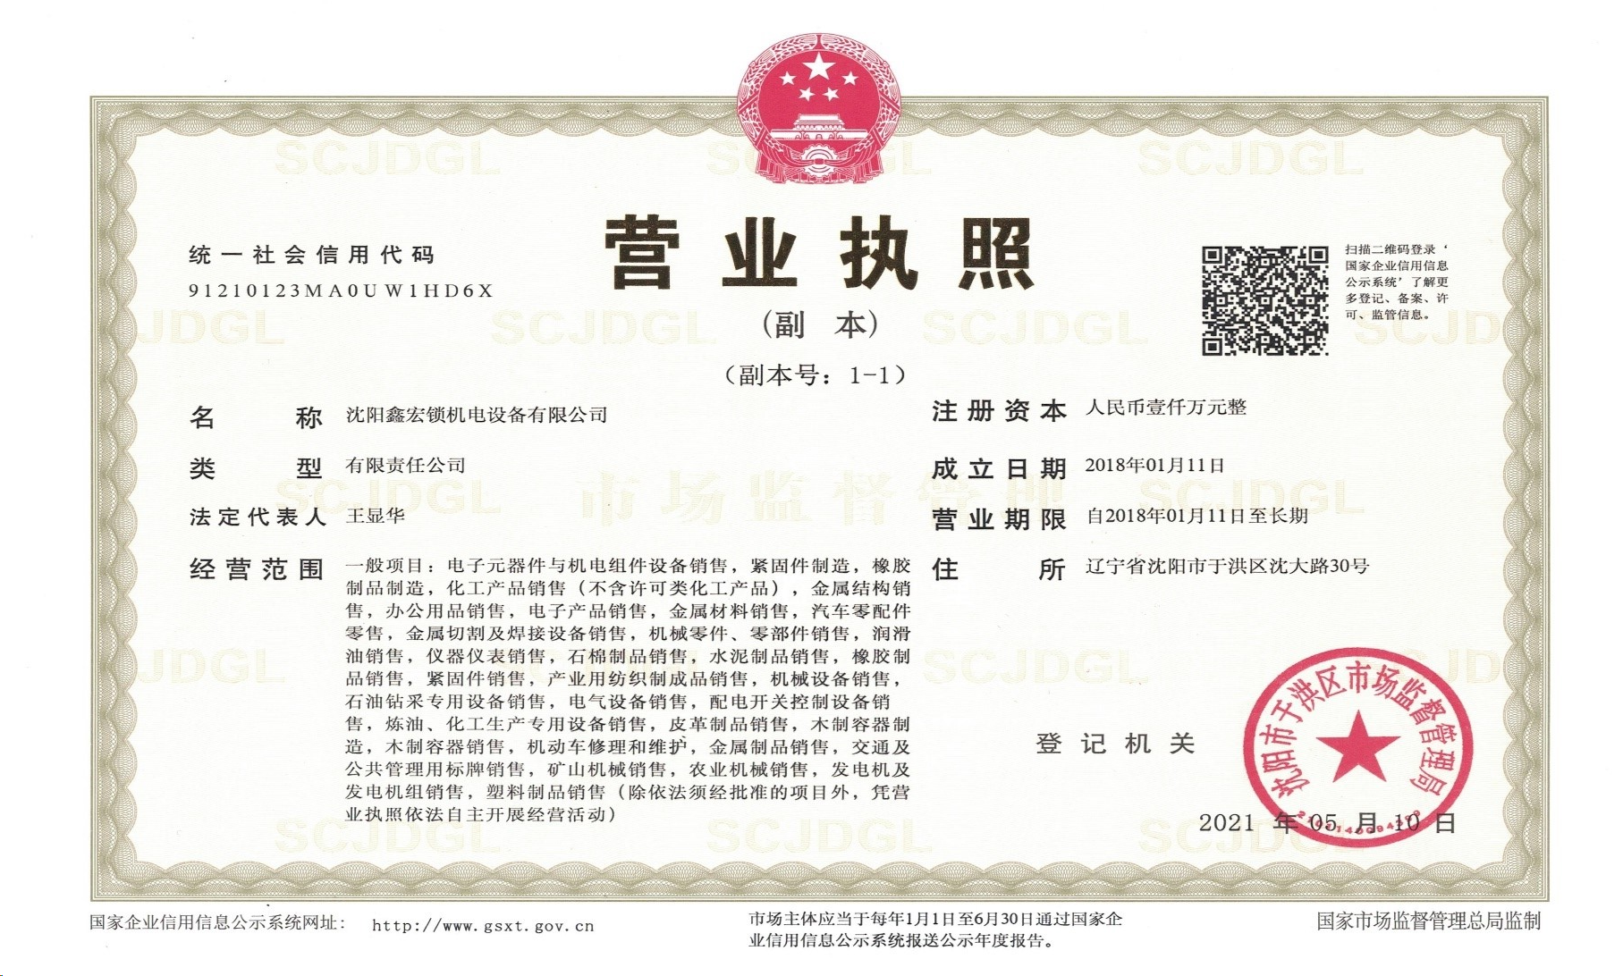

招标编号：
投标人: （盖章）
年 月 日

